一、连接串口
连接串口调试端口
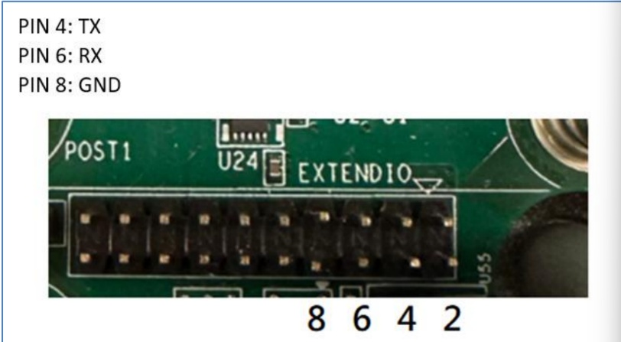
波特率设置115200
二、固化屏幕
- 使用树莓派制作SD卡，镜像文件在360AI云盘---advyocotimage文件夹下。
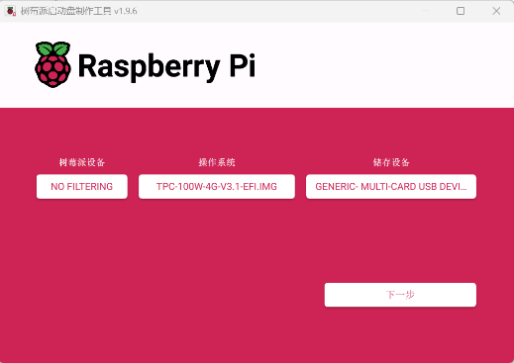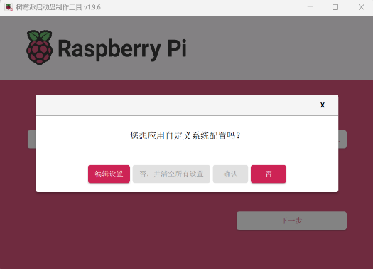
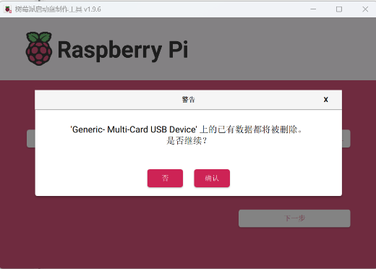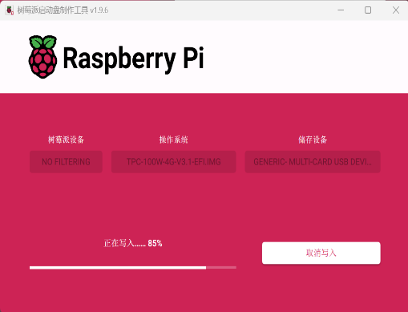
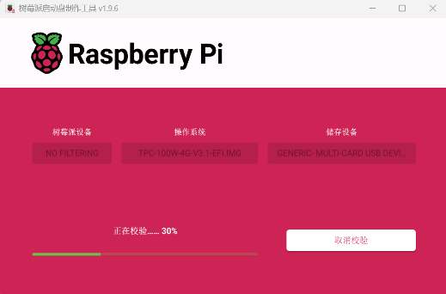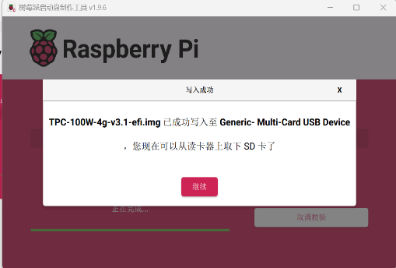
- 关闭 TPC-1xxW 的电源，将 SW2 设置为 [1： 关闭，2： 开启，3： 开启，4： 关闭，5： 关闭]，然后将准备好的 SD 卡插入系统。
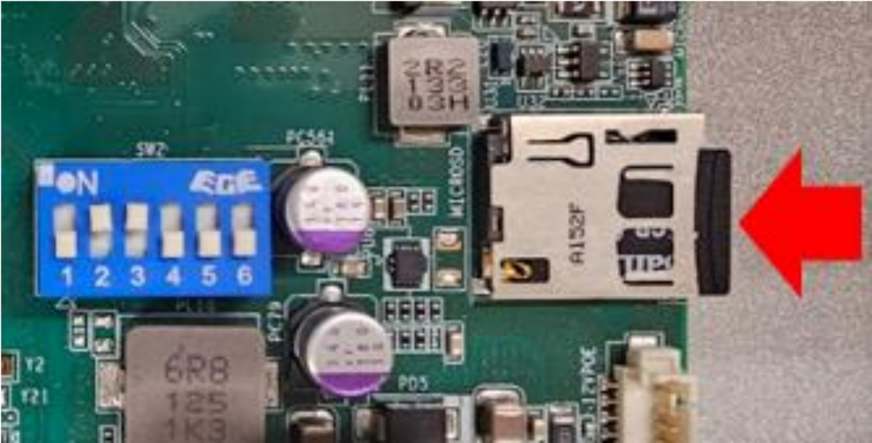
进入uboot，设置环境：
env default -a
setenv lvds_panel_mode 0
saveenv
reset
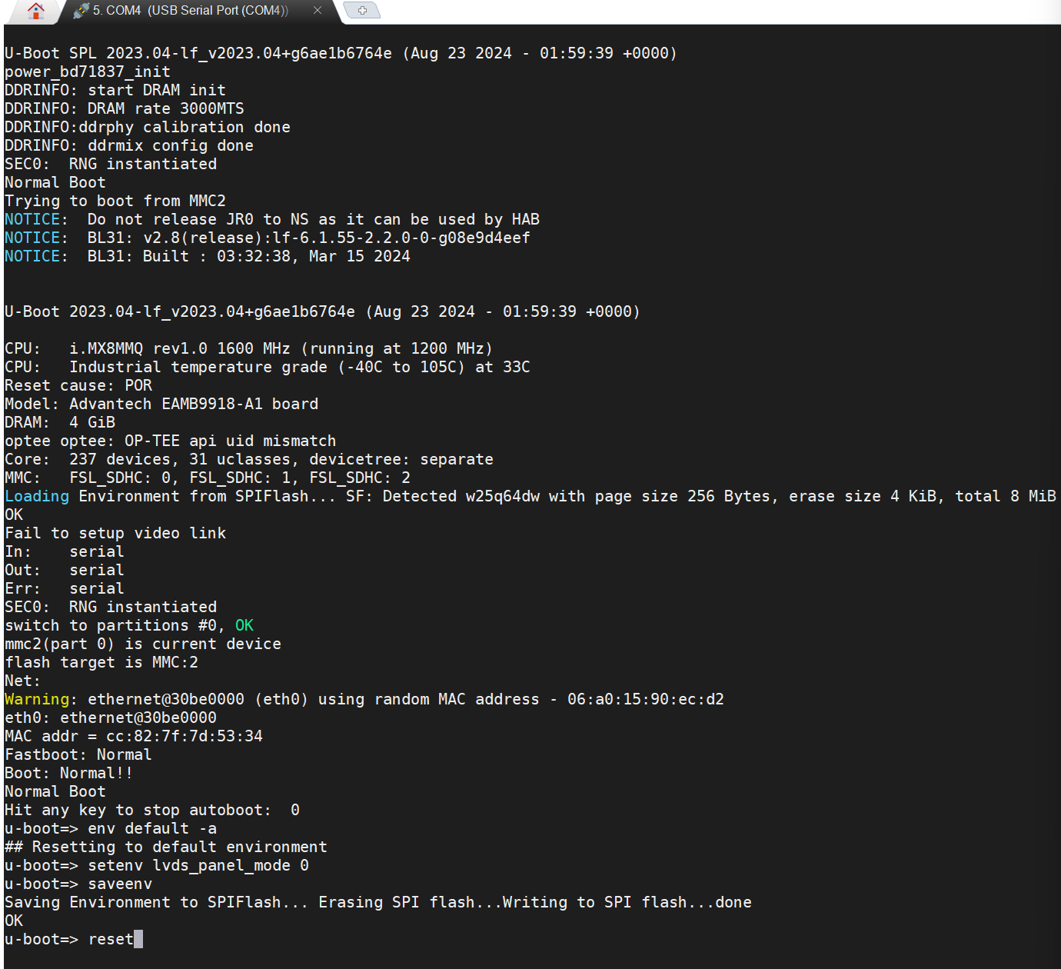
SD卡任务完成
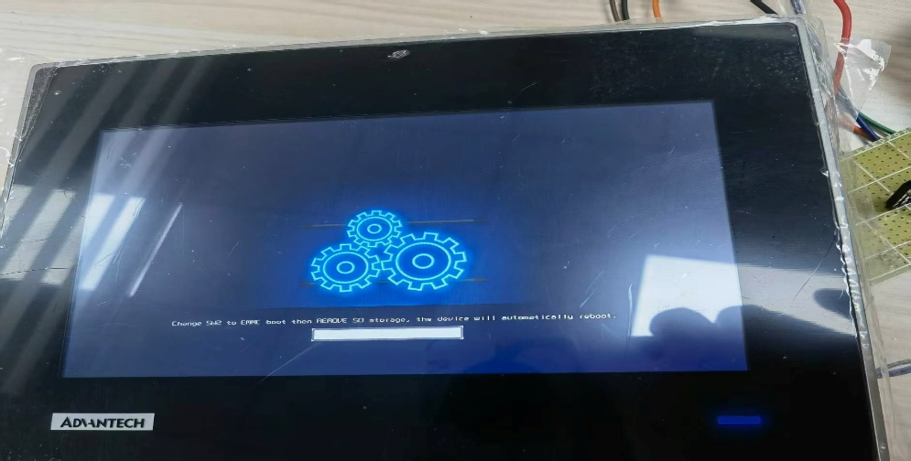
关闭 TPC-1xxW 的电源，将 SW2 设置为 [1： 开启，2： 关闭，3： 关闭，4： 关闭，5： 关闭]，
取出SD卡。
上电重启，设置密码123456，重新固化屏幕成功。

三、运行应用程序前配置
1、COM1设定为：
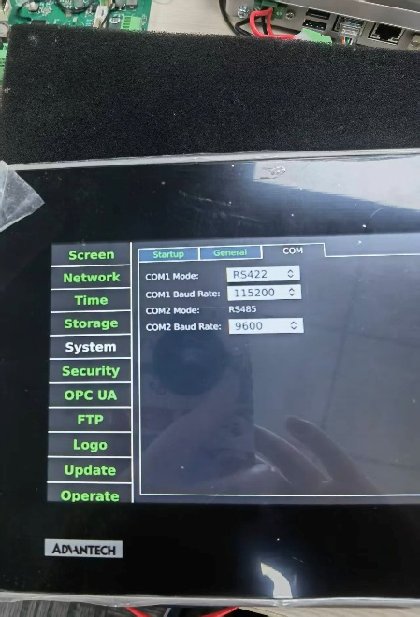
在命令行配置COM1为RS422输出，115200
echo out > /sys/class/gpio/gpio85/direction
echo out > /sys/class/gpio/gpio86/direction
echo 1 > /sys/class/gpio/gpio85/value
echo 1 > /sys/class/gpio/gpio86/value
stty -F /dev/ttymxc0 -echo -onlcr 115200

